柳州市城中区人民政府关于2016年度本级财政决算（草案）的报告
——2017年6月30日在城中区第十二届人大常委会第5次会议上
城中区财政局局长 陈玮荣
尊敬的曾主任、各位副主任、各位委员、各位代表：
2016年城中区本级财政决算已编制完成，并经区审计局审计。现我受城中区人民政府委托，向本次常委会作2016年城中区本级财政决算的报告，请予审查、批准。
一、2016年城中区财政决算主要内容
（一）2016年组织财政收入决算情况
2016年全区组织财政收入完成243594万元，同比增长7%。其中：上划中央收入113030万元，同比增长24%；上划自治区收入33814万元，同比下降12%；上划柳州市收入40202万元，同比下降4%；一般公共预算收入56548万元，同比增长1%。
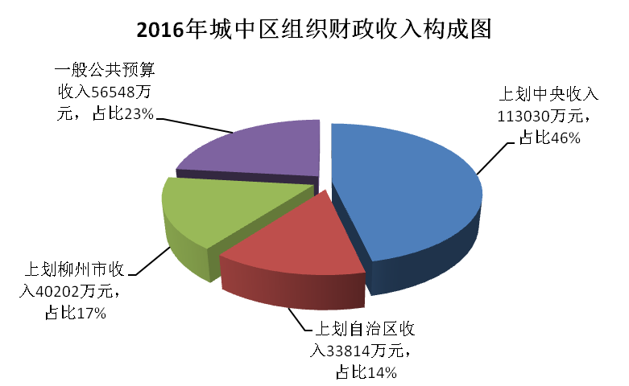

（二）2016年区本级财政总收支决算情况
1.区本级财政总收入决算情况
2016年区本级财政总收入81021万元，同比增长7%，其中：
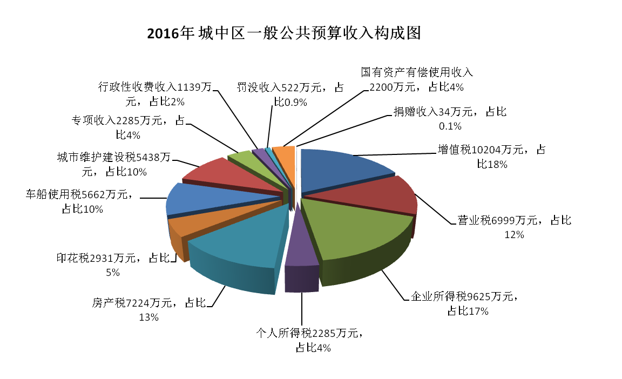
- 一般公共预算收入56548万元，同比增长1%，一般公共预算收入构成为：
①税收收入50368万元。其中：增值税10204万元，同比增长91%；营业税6999万元，同比下降57%；企业所得税9625万元，同比增长18%；个人所得税2285万元，与上年持平；城市维护建设税5438万元，同比增长7%；房产税7224万元，同比增长10%；印花税2931万元，同比增长24%；车船使用税5662万元，同比增长20%。
②非税收入6180万元。其中：专项收入2285万元，同比增长5%；行政性收费收入1139万元，同比下降3%；罚没收入522万元，同比增长84%；国有资产有偿使用收入2200万元，同比增长69%；捐赠收入34万元，同比增长580%。
（2）上级补助收入24473万元，同比增长21%。
2.区本级财政总支出决算情况
2016年区本级财政总支出75870万元，同比下降1%，其中：
（1）上解上级支出10084万元，同比下降10%；
（2）一般公共预算支出65786万元，同比增长1%。具体构成为：一般公共服务支出8290万元，同比增长1%；公共安全支出5068万元，同比增长3%；教育支出27795万元，同比增长12%；科学技术支出1030万元，同比增长44%；文化体育与传媒支出375万元，同比增长12%；社会保障和就业支出6043万元，同比下降7%；医疗卫生与计划生育支出5145万元，同比增长7%；节能环保支出96万元，同比增长30%；城乡社区支出9400万元，同比下降24%；农林水支出1301万元，剔除防洪保安费不可比因素，增长50%；资源勘探信息等支出122万元，同比下降25%；住房保障支出695万元，同比增长100%；其他支出426万元，同比增长4%。

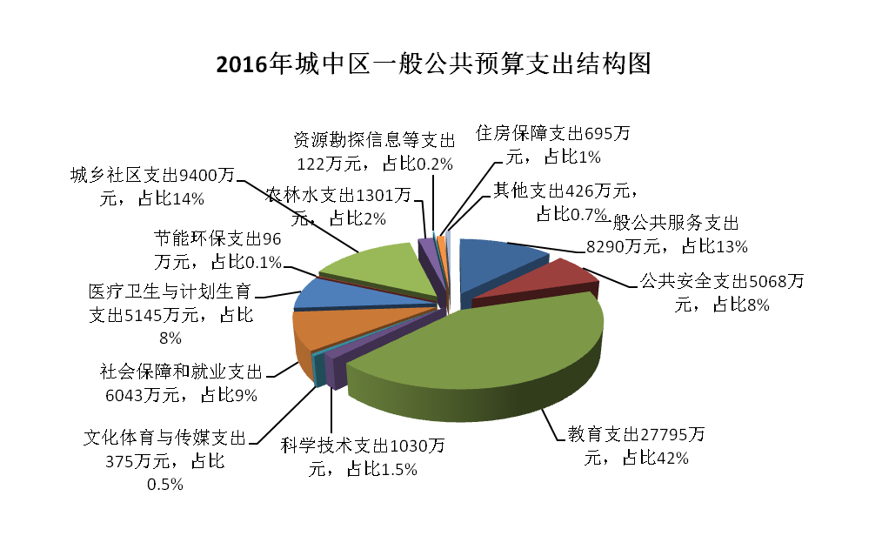

3.区本级财政收支平衡情况
2016年区本级财政总收入81021万元，区本级财政总支出75870万元，上年结余58万元，安排预算稳定调节基金5200万元，收支相抵，预算结余9万元。
4.2015年年末预算结余使用情况
2015年年末预算结余58万元。主要用于：一般公共服务支出56万元，文化体育与传媒支出1万元，资源勘探信息等支出1万元。
5.预备费使用情况
2016年我区动支预备费1303万元，主要用于：聘用制教师工资、保险937万元，离退休人员去世抚恤金及遗属生活补助234万元，环江滨水大道巡逻经费32万元，社会稳定、严打专项整治经费100万元。
（三）2016年政府性基金预算完成情况
政府性基金收入421万元，同比增长99%，其中：上级补助收入421万元。
政府性基金支出421万元，同比增长99%，具体构成为：社会保障和就业支出23万元，城乡社区支出372万元，农林水支出3万元，其他支出23万元。
政府性基金收入与政府性基金支出收支相抵，年终无结余。
二、2016年财政预算执行效果及措施
（一）稳增长调结构，促进辖区经济平稳运行
2016年，我区继续积极发挥财政职能作用，全力支持实体经济做大做强，激发经济发展新动能，支持传统商贸业、高端房地产业、电子商务园等不断发展壮大，有效促进产业转型升级。一方面，全力支持税务部门依法依规加强税收管理，通过搭建国地税联合办税平台，实现办税人员24小时自助缴税等方式，抓大不放小，确保税款应收尽收，狠抓财政收入增长；另一方面，加强非税收入征管力度，将非税收入纳入全口径预算管理，对全区所有非税收入再次进行清理和检查，规范辖区单位非税票据的领购、收入的入库等环节，非税收入管理取得明显成效。全年组织财政收入实现24.36亿元，比上年增长7%，组织财政收入连续4年保持四城区增幅第一，超额完成年初人大通过的财政收入任务。
（二）保重点聚民生，集中财力提升保障层次
始终坚持以民生为中心，不断织密织牢民生保障网，为持续增进人民福祉提供不竭动力。
——全力支持教育优先发展。教育“五大工程”扎实推进，教育强区品牌效应不断扩大，重点支持基础教育均衡发展，完善教育经费保障机制，扩大优质教育资源供给。支持集团办学，拨付名校优质教育均衡化发展经费150万元，特色学校建设项目经费50万元。在学校基础建设方面持续倾斜，拨付校园维修经费598万元，公园路小学总部、民族实验小学、文华中学开办经费523万元，柳东中心校改扩建经费300万元，前茅小学、前茅中学建设经费1144万元，农村校舍维修经费23万元。全面提升全区教师待遇水平，尤其是农村教师待遇水平，下拨农村教师生活补助33万元，聘用制教师工资及保险937万元，教师公务员医疗补助602万元，教师奖励性绩效工资2209万元。着力加强教育软环境建设，加大教师队伍人才培训力度，投入151万元用于教师培训。积极履行义务教育学校均衡发展目标责任要求，不断加大对教育事业的投入，2016年教育经费投入增长超过财政经常性收入11个百分点，义务教育均衡发展顺利通过国家级督导组评估。
——大力支持社会保障事业发展。将基层建设摆在突出位置，大力提高社区人员待遇，加大高龄老人补贴力度，大力推进就业扶持体系建设，支持河东老人公寓公办民营新模式，积极构建养老机构新体系。投入520万元用于社区惠民项目建设，基层服务功能进一步增强，拨付社区建设经费122万元，不断完善基层配套设施，发放社区、村干部补贴及绩效奖1054万元。投入201万元用于高龄老人补贴，提高老年人生活质量水平。投入29万元用于人力资源市场及再就业培训。发放公益性岗位补贴127万元，保证各项社会保障事业资金需求。支持政府购买养老服务，下拨居家养老券补贴等项目经费84万元。
——不断提高医疗保障水平。进一步深化基层医药卫生综合改革。投入733万元用于基本公共卫生服务建设，落实基本公共卫生服务项目，促进服务均等化。进一步完善辖区基层医疗机构硬件设施。投入48万元为辖区6所基层医疗卫生机构建立“健康小屋”，投入196万元用于柳东卫生院及基层医疗卫生机构设备购置及装修。重点支持医联体协作平台建设，柳东卫生院及6个社区卫生服务中心加入相应医联体，极大地推动我区基层社区卫生机构能力建设，方便群众就医，缓解群众看病难、看病贵问题。拨付60万元用于中医药公共服务项目和基层医疗中医馆建设，努力推动我区中医药事业发展。
——大力推动城乡一体化建设。重点用于支持“美丽城中·生态乡村”工程、环江滨水大道改造等工作。大力开展“三清”综合整治，投入315万元用于家园项目，乡村环境整洁有序。特色旅游村屯建设稳步推进，以雷村屯为试点，投入2166万元启动改造环江滨水大道沿线村庄风貌工作。拨付472万元用于实施一批农村人饮工程、村屯道路建设、小街小巷维修项目。拨付扶持融安县资金232万元，拨付扶持融水、三江县扶贫资金240万元，拨付精准扶贫工作经费16万元，加大扶贫力度。投入94万元用于农村土地承包经营权确权登记工作；强农惠农政策落实到位，投入39万元用于创建农业示范园及农民合作社项目，促进农民生活水平稳步提升。
通过激活存量、优化增量，按照“贴近民生、惠及群众”的原则，区本级全年安排教育、医疗卫生、社会保障和就业、城乡社区事务等方面的支出达到48383万元，占本年一般公共预算支出的74%，民生保障水平有效提升。
（三）求实效提绩效，强化财政预算统筹管理
深化部门预算改革，牢固树立财政大数据战略思维，进一步细化预算编制，提高预算的准确性和执行力，完善全口径预算体系。扎实推进预决算公开，进一步提高预决算信息公开内容的完整性和细化程度，自觉接受社会公众监督。全面推进预算绩效管理，强化支出责任和效率意识，制定预算支出进度考核办法，按季进行考核，不断丰富绩效评价手段，加强绩效评价结果应用，将评价结果作为调整支出结构、完善财政政策和科学安排预算的重要依据。推进中期财政规划管理，对未来三年重大财政收支情况进行分析预测，强化三年滚动财政规划对年度预算的约束。严格控制预算调整事项，继续压减一般性支出，严格控制“三公”经费。全面贯彻落实中央八项规定及《党政机关厉行节约及反对浪费条例》精神，2016年“三公”经费256万元，较上年下降41%。进一步盘活财政存量资金，加强结余结转资金的管理和控制，安排使用收回的存量资金7784万元，提高财政资金使用效益。
（四）谋创新促改革，建立健全财政机制体制
深化国库集中支付制度改革，提高财政资金运行效率。开展全区财政资金安全检查工作，加强财政专户资金管理，清理和撤销财政专户6个，提升专户资金使用效率；积极开展“四风”检查工作，实现重点领域资金以查促管，以查促改；积极配合相关部门开展惠农资金专项清理清查及民生领域专项资金检查等一系列规范资金使用的检查工作。完善内控制度体制建设，制定了《城中区财政局内部控制基本制度（试行）》；加强集中支付动态监控，将“三公”经费纳入动态监控。不断拓展和细化政府采购范围，加强政府采购监督制约机制。开展全区公务用车制度改革，拍卖公车192辆，溢价率28.38%。积极推进财政票据电子化管理改革工作，改变过去通过人工管理票据模式，所有非税票据领购全部纳入电子信息管理，规范票据领购程序，实现“自动核销、源头控制、以票管费、以票促缴”的目标。
2016年区本级预算收支执行情况良好，财政各项工作取得新成效，同时，我们也清醒地看到，财政运行中仍存在不少矛盾和问题：一是我区与其他城区相比辖区面积小，以传统商贸服务业为主要产业形态，2016年全面实施“营改增”后，国家对企业减负力度加大，且无新增支柱税源，在经济下行压力加大的情况下，财政收入呈现放慢趋势；二是在“营改增”全面实行后，由于税收分成比例变化，城区可用财力减少，而国家民生政策不断扩面提标，刚性支出增长迅速，在承担全区基本运转支出外还承担了学校基础设施建设、宜居乡村建设、社区办公场所建设等各项重点工作，均需要投入大量资金，可用财力难以满足各类支出快速增长；三是财政体制仍需进一步理顺，财政权力清单需进一步梳理，财政监督力度需要继续加大，国库集中支付改革有待进一步深化等。对此，我们将加快“六强”型财政建设，即开源增收强实力，保稳促转强调控，惠民补短强保障，改革创新强职能，依法监管强绩效，从严务实强服务，建设实力型、调控型、保障型、职能型、绩效型、服务型财政，为经济社会发展提供强有力的支撑和保障。
三、关于2015年财政预算执行及其他财政收支审计相关问题的整改完成情况
（一）针对审计报告中提出的预算支出执行进度不够均衡的问题。区政府高度重视支出进度完成情况，加大督查力度，区政府已出台预算支出考核办法，将部门支出进度完成情况纳入年度考核，按季进行考核，敦促各预算单位严格按进度执行部门预算。
（二）针对审计报告中提出的提高预算编制科学性、预见性，以及加强预算执行的问题。财政部门已加强部门预算编制的精细化程度，在预算编制过程中，对不能说明项目安排依据和不能提供明细项目支出的预算一律不予安排。在预算执行中，严格按照预算支出考核办法，对各部门的支出进度按季度进行考核，对预算执行不力的单位予以通报，对执行严重滞后的项目经费予调减或收回，强化部门预算编制和执行的严肃性。
（三）针对审计报告中提出的部分非税收入滞留相关账户问题。财政部门已于《审计报告》下达前完成了相关款项上缴工作。
（四）针对审计报告中提出的预算执行率不高，财政存量资金较大的问题。2016年区政府进行了两次存量资金的清理工作，安排使用存量资金7784万元，提高财政资金使用效益。对预算执行严重滞后的项目经费进行调减或收回处理，部门存量资金明显减少，资金使用效率有效提高。
（五）针对审计报告中提出的公务卡使用率较低、区执法局未在账上登记核算罚没收入、区绿化所出租收入未缴税费的问题。财政部门继续加大公务卡改革力度，将公务卡使用情况纳入绩效考评，严格财务报账审批，控制单位现金使用，2016年公务卡使用率达到42%，比上年提高24个百分点。2016年已将执法局罚没收入收缴业务纳入会计核算范围，且已于《审计报告》下达前完成了绿化所出租收入补缴税费工作。
四、关于2016年财政预算执行及其他财政收支审计提出的意见建议采纳情况
（一）针对审计报告中提出的深化财税体制改革的建议。区政府将构建完善的财政监督体系，提高财政监督管理水平；继续推进中期财政规划管理，强化中期财政规划对年度预算的约束；协调财政、后勤等相关部门建立健全与城区规模相适应的政府采购监督管理制度，完善政府采购流程，保障政府采购依法依规进行。
（二）针对审计报告中提出的提升财政存量资金盘活力度的建议。区政府将继续加强预算绩效评价管理，对运行效率不高的资金项目采取调整措施，切实提高财政资金的效益。建立财政存量资金长效管理机制，定期清理存量资金，提高资金盘活力度。
（三）针对审计报告中提出的继续深化财政资金信息化管理、加强银行账户管理的问题。区政府将继续完善财政信息系统建设，提高信息化管理水平，继续加强国库集中支付改革力度，努力实现改革目标。加强对行政事业单位银行账户及财政专户资金的管理工作，撤销长期沉淀财政资金专户，对沉淀资金进行及时清理收回，发挥财政监督职责，杜绝违规违纪现象发生。
（四）针对审计报告中提出的尽快建立政府投资项目建设管理统一协调机制和建设相关合同评审备案制的建议。区政府将协调住建、财政、审计、后勤等部门建立统一协调机制，建立和完善规章制度，理顺各自为政的现象，切实提高政府投资项目管理水平。

附件：1.2016年度城中区组织财政收入决算表
2.2016年度城中区本级财政预算收支决算总表
3.2016年度城中区一般公共预算收入决算明细表
4.2016年度城中区一般公共预算支出决算明细表
5.2016年度城中区政府性基金收支决算表

